**UI구현 포트폴리오**

**평가자료**

**-tree프로그램 UI-**

수업명 : 자바(JAVA),스프링(Spring)기반 풀스택 개발자 과정[디지털컨버전스]

제출일 : 2022. 11. 03

작성자 :심규태

□프로젝트 개요

|  |  |  |
| --- | --- | --- |
| **구분** | **내용** | **비고** |
| **제목** | 다음 화면 구현 및 form 활용 |  |
| **프로젝트**  **작성기간** | ~ 2022. 11. 03 |  |
| **조원 구성** | 심규태 |  |
| **프로젝트 내용** | HTML 및 CSS를 활용한 다음 화면 구현 |  |
| **주요기능** | 다음 화면 중 채널 파트 구현 |  |
| Div태그 사용 |  |
| Table 태그 사용 |  |
| **학습내용** | HTML을 이용한 내용 구성 |  |
| Div 태그를 활용하여 내용 분할 |  |
| Table 태그를 활용하여 내용 분할 |  |
| Css를 이용한 화면 꾸미기 |  |

□최종 보고서

|  |  |  |
| --- | --- | --- |
| **구분** | **내용** | **비고** |
| **제목** | 다음 화면 구현 |  |
| **프로젝트**  **작성기간** | ~ 2022. 11. 03 |  |
| **조원 구성** | 심규태 |  |
| **프로젝트 내용** | HTML를 활용한 Tree 화면 구현 |  |
| **완료내용** | Select 기능 구현 | 프로젝트  개요와 동일 |
| <a href>를 통해 이동 구현 | 프로젝트  개요와 동일 |
| Table 태그 사용 | 프로젝트  개요와 동일 |
| **프로젝트 활동 후기** | | |
| **좋았던 점** | Html의 태그들에 대해 어느 정도 이해할 수 있었던 프로젝트였음 |  |
| **아쉬웠던 점 및**  **어려웠던 점** | 아직까진 기능들에 대해 익숙하지 않아서 많은 시행착오가 있었음 |  |
| 화면을 구성하는데 있어서 디자인적으로 어려움이 있었음 |  |
| form태그에 대한 공부가 아직 부족한 거 같음 |  |
|  |  |
| **학습 효과** | Html의 기초적인 태그들에 대해 익숙해지고 활용하는 법을 배움 |  |

□프로젝트 세부 사항 분석 및 구조 설계

|  |  |  |  |
| --- | --- | --- | --- |
| **구분** | **주요 기능/구문** | **내용** | **입출력** |
| **1** | <select> </select> | select박스 |  |
| **2** | <input type=”text” name=””> | 데이터의 이름 명시 |  |
| **3** | <p style-size:””> | 테이블의 부가 속성 |  |
| **4** | <a href></a> | 지정한 페이지 이동 |  |

□작성 과정, 실행결과

|  |  |  |  |  |
| --- | --- | --- | --- | --- |
| **구분** | **구현 내용** | **작성자** | **결과** | **비고** |
|  | Form action으로 UI구현 | 심규태 | 구현완료 |  |
|  | jdbc를 이용해서 자바로 sql문 작성해보기 | 심규태 | 구현완료 |  |

□실행결과-1

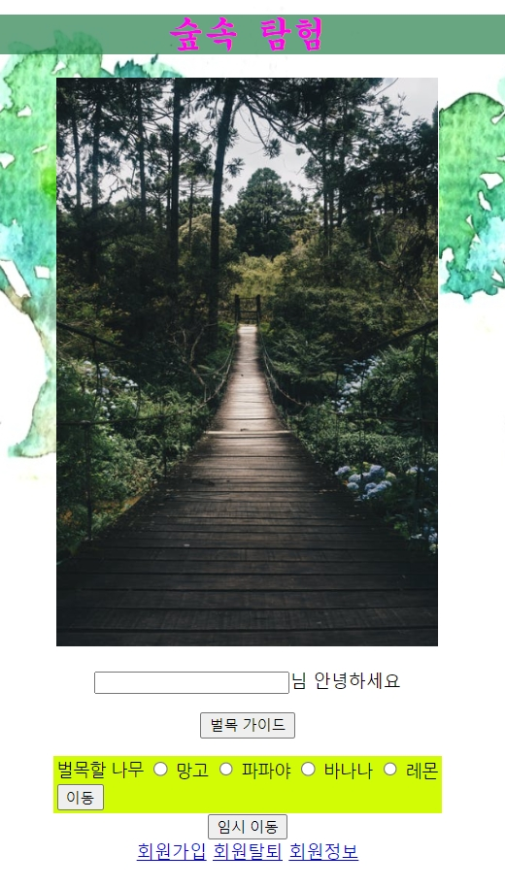

□실행결과-2

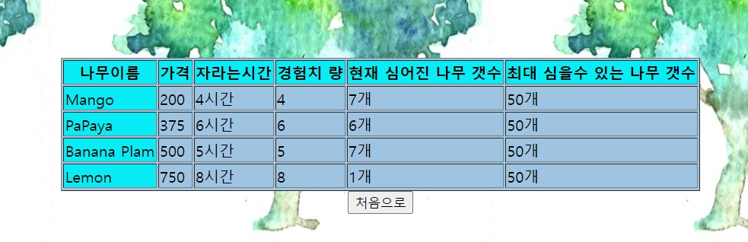

□실행결과-3

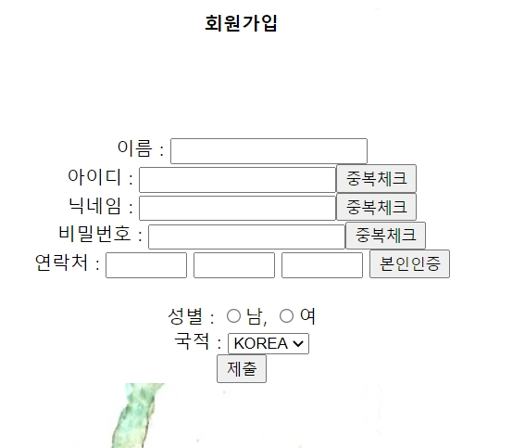

□실행결과-4

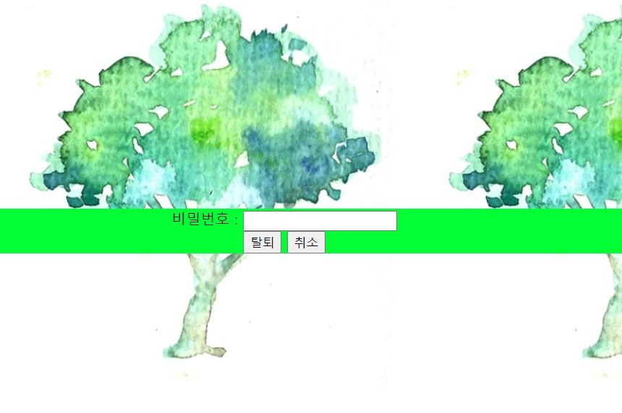

□실행결과-5

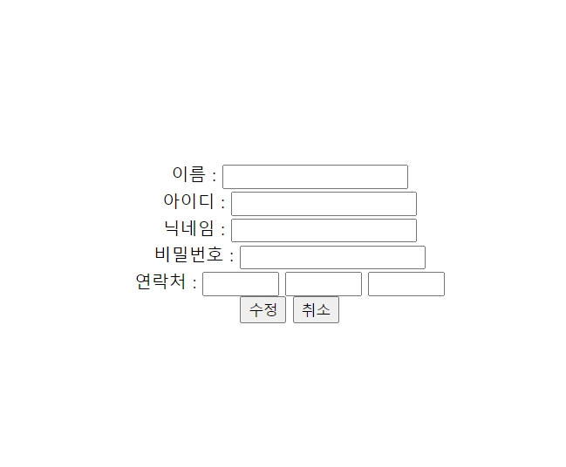

□실행결과-6

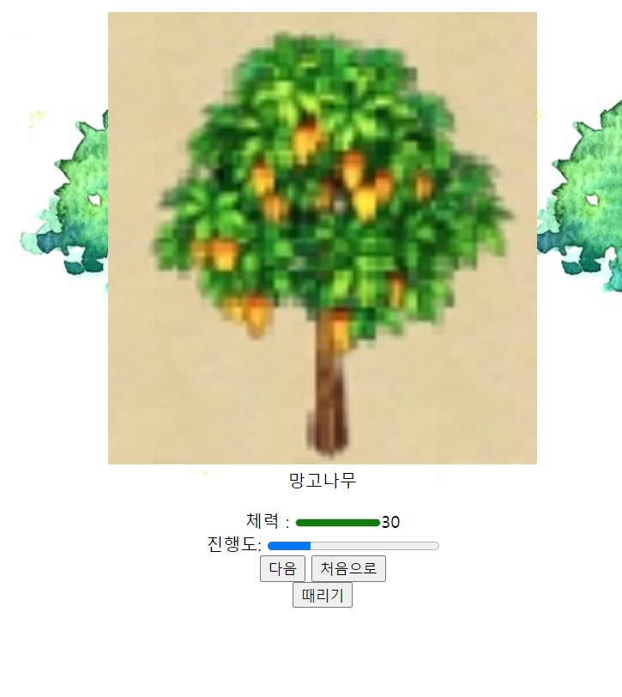

□실행결과-7

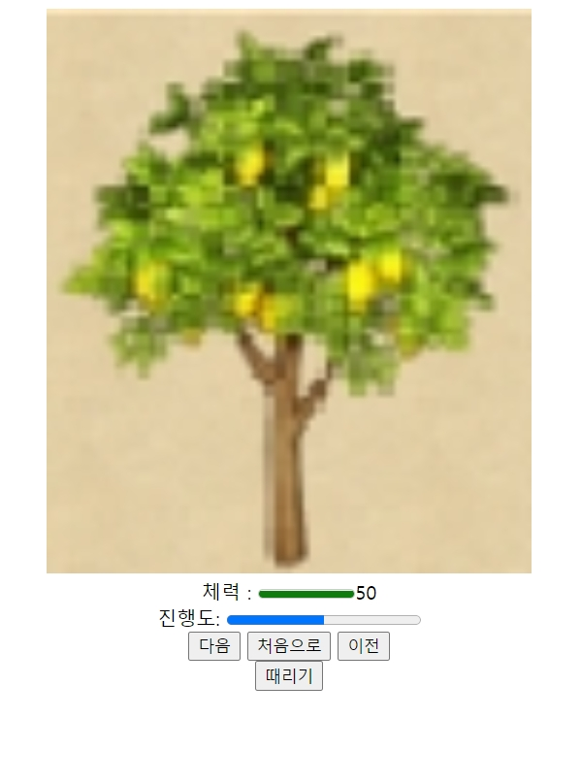

□실행결과-8

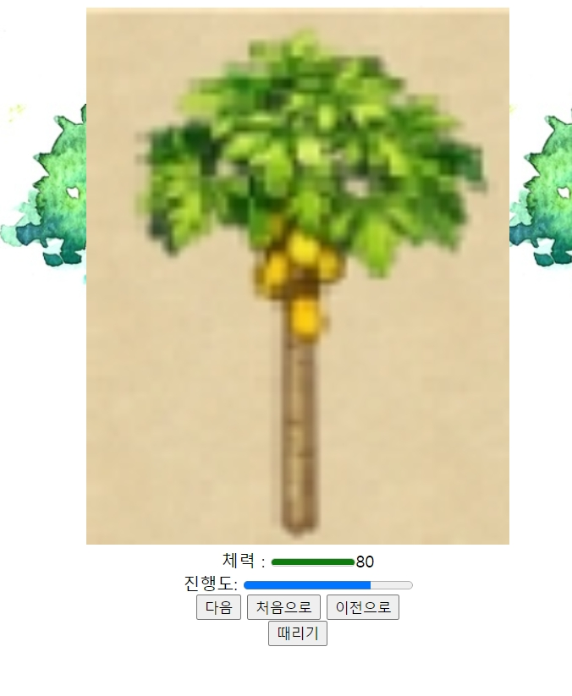

□실행결과-9

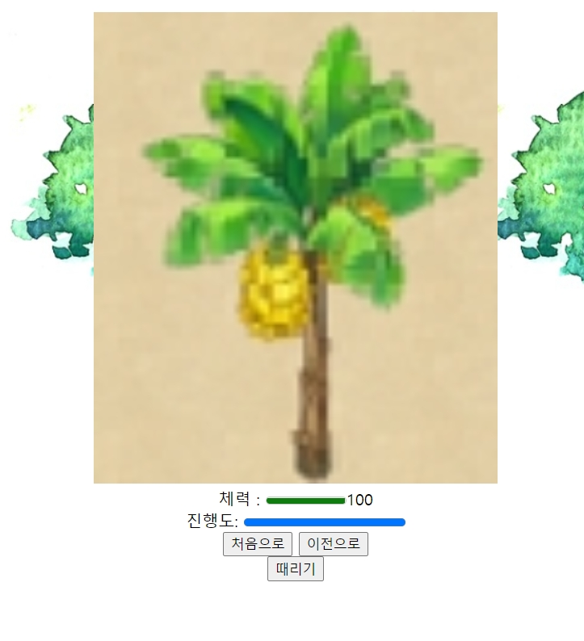

□JAVA Select 실행 결과-1

□JAVA Select 실행 결과-2

□JAVA Select 실행 결과-3

□JAVA Select 실행 결과-4

□소스코드-1 html

<!DOCTYPE html>

<html lang="en">

<head>

    <meta charset="UTF-8">

    <meta http-equiv="X-UA-Compatible" content="IE=edge">

    <meta name="viewport" content="width=device-width, initial-scale=1.0">

    <title>tree</title>

</head>

<style type="text/css">

      body { background-color: rgb(255, 255, 255);background-image : url("img/otot.jpg") ;

        background-repeat : repeat-x ; }

    </style>

<body>

    <center>

    <h1 style="border: 0.5px;font: size 30px;color:rgb(255, 2, 230);font-family: 궁서체;background-size:0rem

    ;background-color: rgba(24, 119, 64, 0.656);font">

        숲속 탐험</h1>

    <p >

            <a id="main"><img src="img/forest.jpg" width="350px"></a>

        <br>

      <form method="post" action="joinregister.html">

          <input type="text" name="name1">님 안녕하세요

        </form>

    </p>

     <p><!--전체 select-->

       <a href="treearray.html"> <button onclick="alert('이 나무들만 벌목 가능합니다.')">벌목 가이드</button></a>

        </P>

     <p >

        <form><!--부분 select-->

            <Table style="font- size 30px;color:rgb(0, 0, 0);font-family:나눔고딕;background-color: rgb(210, 251, 6);

            border: 1px; border-color: black;">

                <tr>

                    <td>벌목할 나무

                    <td>

                    <label style="border: 2px;font: size 30px;color:rgb(254, 254, 254);"></label>

                     <input id="tree1" type="radio" name="tree" value="a">

                     <label for="Mango">망고</label>

                     <input id="papaya" type="radio"name="tree" value="b">

                     <lable for="papya">파파야</lable>

                      <input id="banana" type="radio" name="tree" value="c">

                     <lable for="banana">바나나</lable>

                     <input id="Lemon" type="radio" name="tree" value="d">

                     <label for="Lemon">레몬</label>

                    </td>

                </tr>

                <tr>

                    <td rowspan="2">

                        <input type="submit" value="이동" >

                    </td>

                </tr>

            </Table>

        </form>

        <a href="tree1.html"><button onclick="alert(' 걸어갑니다.')">임시 이동</button></a><br>

    <a href="joinregister.html">회원가입</a>

    <a href="unregister.html">회원탈퇴</a>

    <a href="update.html">회원정보</a>

</p>

</center>

</body>

</html>

□소스코드-2 html

<!DOCTYPE html>

<html lang="en">

<head>

    <meta charset="UTF-8">

    <meta http-equiv="X-UA-Compatible" content="IE=edge">

    <meta name="viewport" content="width=device-width, initial-scale=1.0">

    <title>나무 목록</title>

</head>

<body>

    <style type="text/css">

        body { background-color: rgb(255, 255, 255);background-image : url("img/otot.jpg") ;

          background-repeat : repeat-x ; }

      </style>

      <br><br><br><br><br><br><br><br><br><br><br>

      <center>

    <table border="1" style="background-color: rgb(158, 196, 226);" >

        <tr style="background-color:rgb(8, 237, 245)">

            <th>나무이름</th><th>가격</th><th>자라는시간</th><th>경험치 량</th><th>현재 심어진 나무 갯수</th><th>최대 심을수 있는 나무 갯수</th>

        </tr>

        <tr>

            <td bgcolor="#08edf5">Mango</td><td>200</td><td>4시간</td><td>4</td><td>7개</td><td>50개</td>

        </tr>

        <tr>

            <td bgcolor="#08edf5">PaPaya</td><td>375</td><td>6시간</td><td>6</td><td>6개</td><td>50개</td>

        </tr>

        <tr>

            <td bgcolor="#08edf5">Banana Plam</td><td>500</td><td>5시간</td><td>5</td><td>7개</td><td>50개</td>

        </tr>

        <tr>

            <td bgcolor="#08edf5">Lemon</td><td>750</td><td>8시간</td><td>8</td><td>1개</td><td>50개</td>

        </tr>

    </table>

    <a href="tree.html"><button onclick="alert('메인으로 갑니다.')">처음으로</button></a>

</center>

</body>

</html>

□소스코드-3 html

<!DOCTYPE html>

<html lang="en">

<head>

    <meta charset="UTF-8">

    <meta http-equiv="X-UA-Compatible" content="IE=edge">

    <meta name="viewport" content="width=device-width, initial-scale=1.0">

    <title>회원가입</title>

</head>

<body>

    <style type="text/css">

        body { background-color: rgb(255, 255, 255);background-image : url("img/otot.jpg") ;

          background-repeat : repeat-x ; }

      </style>

 <p >

    <center>

    <form action="tree.html" method="get" style ="background-color: rgb(255, 255, 255);"> <!--get 방식 post방식-->

    <a id="join"><b>회원가입</b></a><br><br><br><br><br>

        이름 :      <input type="text" name="name1" /><br />

        아이디 :    <input type="text" name="idt1" /><button onclick="alert(가능합니다.)">중복체크</button><br/>

        닉네임 :    <input type="text" name="nick1"/><button onclick="alert(가능합니다.)">중복체크</button><br/>

        비밀번호 :  <input type="password" name="pwt1" /><button onclick="alert(가능합니다.)">중복체크</button><br/>

        연락처 :    <input type="text" name="phonet1"  size="5"/>

                    <input type="text" name="phonet2" size="5"/>

                    <input type="text" name="phonet3" size="5" />

                    <button onclick="alert(인증되었습니다.)">본인인증</button><br/><br />

        성별 :  <input type="radio" name="gender" value="man" />남,

                    <input type="radio" name="gender" value="woman" />여<br />

            국적 :

                    <select>

                         <option>KOREA</option>

                         <option>USA</option>

                         <option>CHINA</option>

                         <option>JAPAN</option>

                    </select> <br />

                    <input type="submit" alt="제출버튼"/>

    </form>

</center>

 </p>

    </form>

</body>

</html>

□소스코드-4 html

<!DOCTYPE html>

<html lang="en">

<head>

    <meta charset="UTF-8">

    <meta http-equiv="X-UA-Compatible" content="IE=edge">

    <meta name="viewport" content="width=device-width, initial-scale=1.0">

    <title>회원탈퇴</title>

    <style type="text/css">

        body { background-color: rgb(255, 255, 255);background-image : url("img/otot.jpg") ;

          background-repeat : repeat-x ; }

      </style>

</head>

<body>

    <br><br><br><br><br><br><br><br><br><br><br>

        <center >

            <p style ="background-color: rgb(0, 255, 51);">

    비밀번호 :  <input type="password" name="pwt1" /><br />

                 <a href="tree.html"><button onclick="alert('탈퇴가 완료되었습니다.')">탈퇴</button></a>

               <a href="tree.html"> <input type="button" value="취소" alt="취소버튼" onclick="alert(취소합니다)"/></a>

            </p>

            </center>

    </p>

</body>

</html>

□소스코드-5 html

<!DOCTYPE html>

<html lang="en">

<head>

    <meta charset="UTF-8">

    <meta http-equiv="X-UA-Compatible" content="IE=edge">

    <meta name="viewport" content="width=device-width, initial-scale=1.0">

    <title>회원정보 수정</title>

</head>

<body>

    <br><br><br><br><br><br><br><br>

    <center>

    이름 :      <input type="text" name="name1" /><br />

    아이디 :    <input type="text" name="idt1" /><br />

    닉네임 :    <input type="text" name="nick1"/><br />

    비밀번호 :  <input type="password" name="pwt1" /><br />

    연락처 :    <input type="text" name="phonet1"  size="5"/>

                <input type="text" name="phonet2" size="5"/>

                <input type="text" name="phonet3" size="5" /><br />

                <a href="tree.html"><button onclick="alert('수정이 완료되었습니다.')">수정</button></a>

                <a href="tree.html"> <input type="button" value="취소" alt="취소버튼" onclick="alert(취소합니다)"/></a>

            </center>

</body>

</html>

□소스코드-6 html

<!DOCTYPE html>

<html lang="en">

<head>

    <meta charset="UTF-8">

    <meta http-equiv="X-UA-Compatible" content="IE=edge">

    <meta name="viewport" content="width=device-width, initial-scale=1.0">

    <title>Document</title>

</head>

<body>

    <style type="text/css">

      body { background-color: rgb(255, 255, 255);background-image : url("img/otot.jpg") ;

        background-repeat : repeat-x ; }

    </style>

    <center>

    <p>

        <a id="tree1"><figure><img src="img/Mango.jpg" width="400px"><figcaption>망고나무</figcaption></figure></a>

       체력 : <meter value="30" min="0" max ="30" ></meter>30 <br>

      진행도:  <progress value="25" max="100"></progress><br>

        <a href="tree2_.html"><button onclick="alert('다음으로 걸어갑니다.')">다음</button></a>

        <a href="tree.html"><button onclick="alert('메인으로 갑니다.')">처음으로</button></a><br>

        <button onclick="alert('장작을 패는중')">때리기</button>

    </p>

    </center>

</body>

</html>

□소스코드-7 html

<!DOCTYPE html>

<html lang="en">

<head>

    <meta charset="UTF-8">

    <meta http-equiv="X-UA-Compatible" content="IE=edge">

    <meta name="viewport" content="width=device-width, initial-scale=1.0">

    <title>Document</title>

</head>

<body>

    <center>

    <p>

        <a id="tree2"> <img src="img/lemon.jpg" width="400px"></a><br>

        체력 : <meter value="40" min="0" max ="40">40</meter>50 <br>

        진행도:  <progress value="50" max="100"></progress><br>

        <a href="tree3.html"><button onclick="alert('다음으로 걸어갑니다.')">다음</button></a>

        <a href="tree.html"><button onclick="alert('입구로 갑니다.')">처음으로</button></a>

        <a href="tree1.html"><button onclick="alert('처음길로 돌아왔습니다.')">이전</button></a><br>

        <button onclick="alert('장작을 패는중')">때리기</button>

    </p>

    </center>

</body>

</html>

□소스코드-8 html

<!DOCTYPE html>

<html lang="en">

<head>

    <meta charset="UTF-8">

    <meta http-equiv="X-UA-Compatible" content="IE=edge">

    <meta name="viewport" content="width=device-width, initial-scale=1.0">

    <title>Document</title>

</head>

<body>

    <style type="text/css">

        body { background-color: rgb(255, 255, 255);background-image : url("img/otot.jpg") ;

          background-repeat : repeat-x ; }

      </style>

    <center>

    <p>

        <a id="tree3"><img src="img/Papaya.jpg" width="400px"></a><br>

        체력 : <meter value="10" min="0" max =80"></meter>80 <br>

        진행도:  <progress value="75" max="100">100</progress><br>

        <a href="tree4.html"><button onclick="alert('길이 막혔습니다.')">다음</button></a>

        <a href="tree.html"><button onclick="alert('입구로 갑니다.')">처음으로</button></a>

        <a href="tree2_.html"><button onclick="alert('다시 되돌아갑니다.')">이전으로</button></a><br>

        <button onclick="alert('장작을 패는중')">때리기</button

    </p>

   </center>

</body>

</html>

□소스코드-9 html

<!DOCTYPE html>

<html lang="en">

<head>

    <meta charset="UTF-8">

    <meta http-equiv="X-UA-Compatible" content="IE=edge">

    <meta name="viewport" content="width=device-width, initial-scale=1.0">

    <title>Document</title>

</head>

<body>

    <style type="text/css">

        body { background-color: rgb(255, 255, 255);background-image : url("img/otot.jpg") ;

          background-repeat : repeat-x ; }

      </style>

    <center>

    <p>

        <a id="tree4"><img src="img/tree.Bana Palm.jpg" width="400px"></a><br>

        체력 : <meter value="100" min="0" max ="100"></meter>100 <br>

        진행도:  <progress value="100" max="100">100</progress><br>

        <a href="tree.html"><button onclick="alert('입구로 갑니다.')">처음으로</button></a>

        <a href="tree3.html"><button onclick="alert('다시 되돌아갑니다.')">이전으로</button></a><br>

        <button onclick="alert('장작을 패는중')">때리기</button>

    </p>

</center>

</body>

</html>

□소스코드-1 Java

□소스코드-2 Java

□소스코드-3 Java

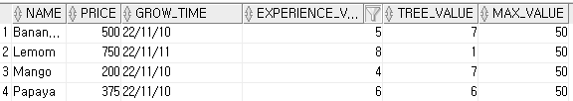□오라클 테이블 정보-1